**关于做好2018年固定资产报废处置工作的通知**

各部门：

根据教育厅有关文件规定和学院2018年度工作安排，近期将组织开展本年度全院固定资产报废处置工作，现将有关事项通知如下：

1. 报废处置条件

拟报废的固定资产应达到规定使用年限，具体参照《行政事业单位固定资产使用年限表》（附件1），此外还需满足下列条件之一：不能正常使用，确因技术落后而无使用价值；不符合国家标准 、继续使用会产生危害。

1. 报废处置程序

5月30日前，资产使用单位对拟报废资产进行全面清理、核实，填写《固定资产处置申请表》（附件2），对报废资产单价在10万元以上的大型仪器设备，还需填写《大型仪器设备申请报废技术鉴定表》（附件3）。《固定资产处置申请表》与《大型仪器设备申请报废技术鉴定表》经资产归口管理部门审批后，连同电子版一起报至国资处资产管理科（行政楼311室）。

1. 有关要求

相关单位应当本着实事求是、严肃认真的原则，如实反映拟报废资产使用情况和存在问题，不得瞒报虚报。资产使用单位主要负责人要对提交的拟报废资产申报材料的完整性、真实性、合法性负责。

联系人：刘艳辉 电话：4909989

国资处资产管理科

2018年3月29日

**附件1**

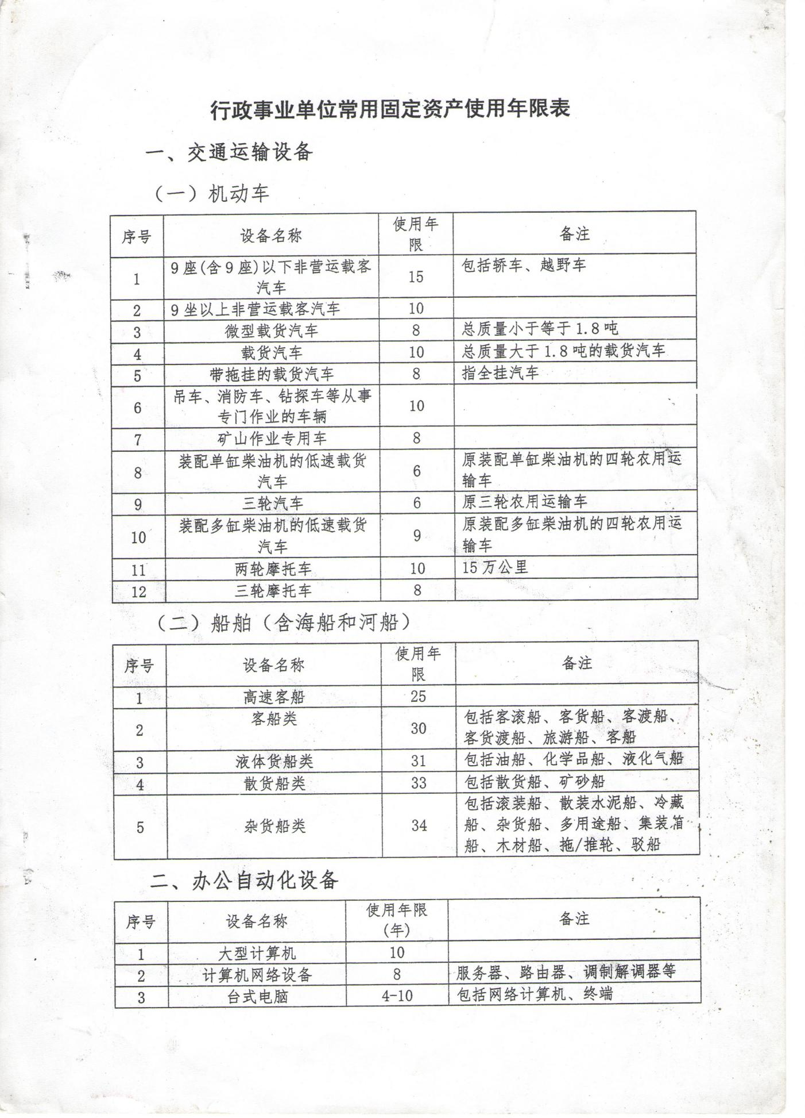

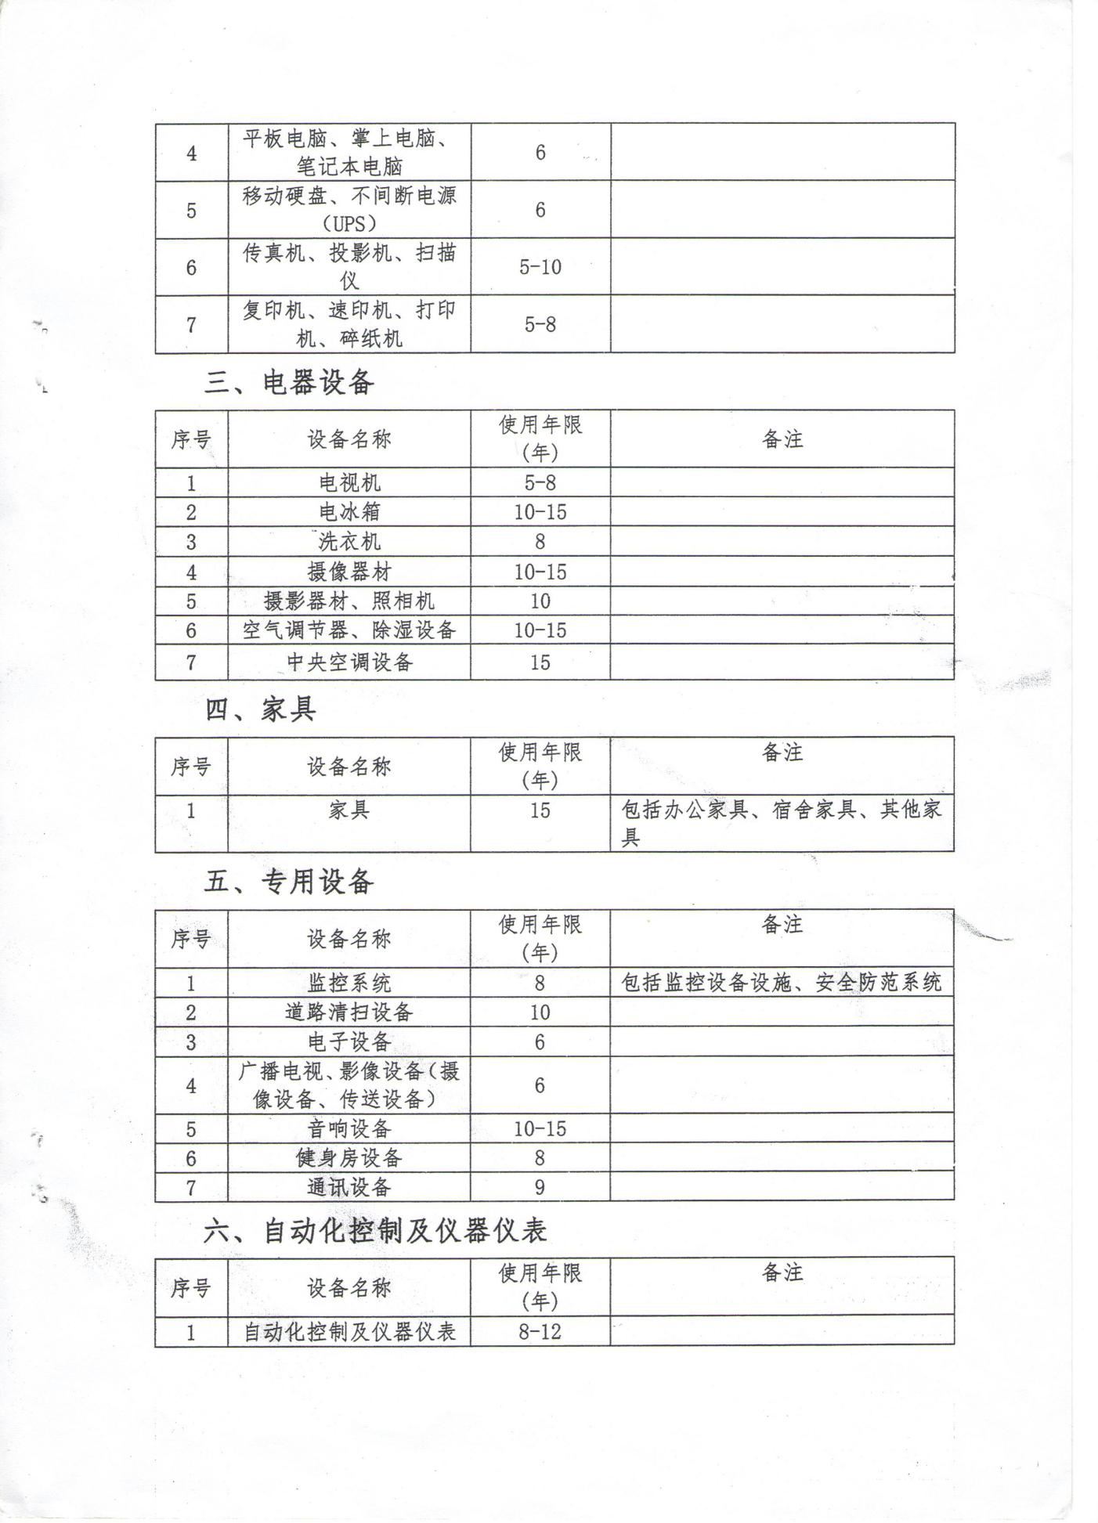

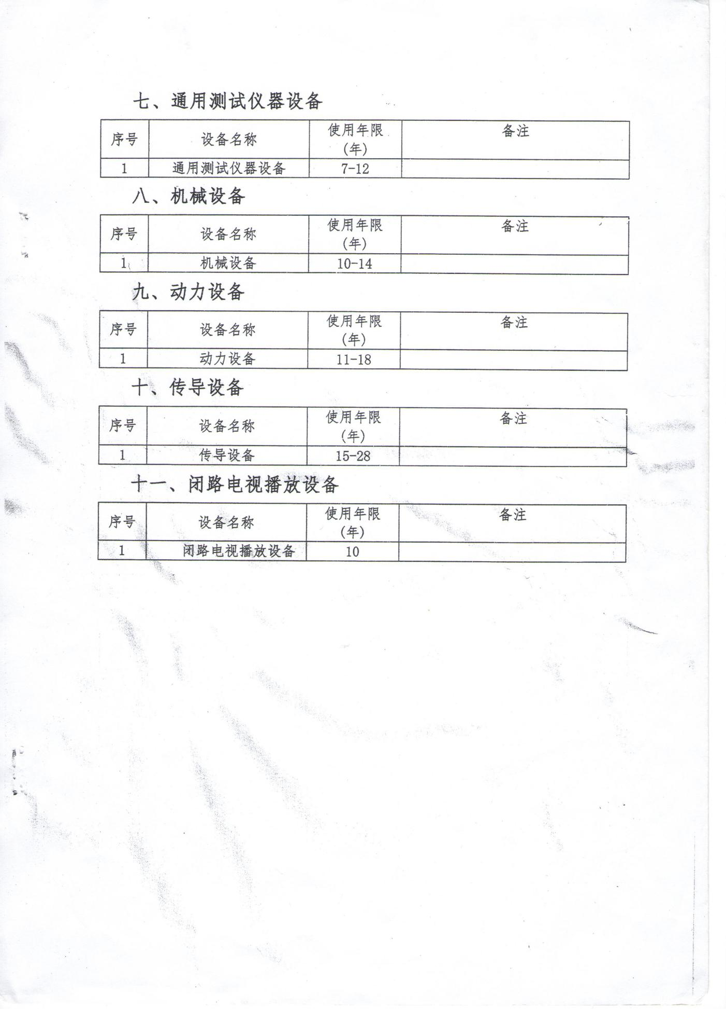

**附件2**

固定资产处置申请表

申请部门： 申请时间：

|  |  |  |  |  |
| --- | --- | --- | --- | --- |
| 资产名称 |  | | 资产编号 |  |
| 规格型号 |  | | 数 量 |  |
| 购置时间 |  | | 存放地点 |  |
| 原 有 情 况 | | | | |
| 资产原值 | |  | | |
| 申请处置原因及申请人 | | 签字： 日期： | | |
| 使用部门意见 | | 签字： 日期： | | |
| 设备鉴定小组  意 见 | | 签字： 日期： | | |
| 国有资产管理处意 见 | | 签字： 日期： | | |
| 分管院领导  审核意见 | | 签字： 日期： | | |
| 院长审批意见 | | 签字： 日期： | | |
| 备 注 | |  | | |

**附件3**

**大型仪器设备申请报废技术鉴定表**

申报部门：

|  |  |  |  |  |  |
| --- | --- | --- | --- | --- | --- |
| 资产名称 |  | 资产编号 |  | 账面价值 |  |
| 使用时间 |  | 型号 |  | 规格 |  |
| 处置原因及鉴定  情况说明 | | 鉴定人（三人以上鉴定小组成员签字）：  年 月 日 | | | |
| 使用单位意见 | | 使用单位负责人（签字）：  年 月 日 | | | |